# Pasos para inicializar la base de datos en un contenedor de Docker en Linux

**Sistema operativo:** Ubuntu (de preferencia)

Pasos previos:

* Tener instalado **Docker**, seguir pasos desde la pagina oficial.
* Tener instalado imagen de MySQL, seguir pasos desde la página oficial. No es necesario, pero ahorra tiempo. docker pull mysql/mysql:5.7

Consideraciones:

* La carpeta Base Datos debe estar en el sistema operativo mencionado para poder ejecutarse de manera correcta.
* La terminal debe encontrarse en la carpeta Base Datos tal como se muestra en los ejemplos.

Los puertos son los siguientes (después de ejecutar todos los pasos):

* Para mysql es 3306
* Para phpmyadmin es 8081

Si se esta usando una maquina virtual para el sistema operativo se debe configurar los adaptadores de red tal que:

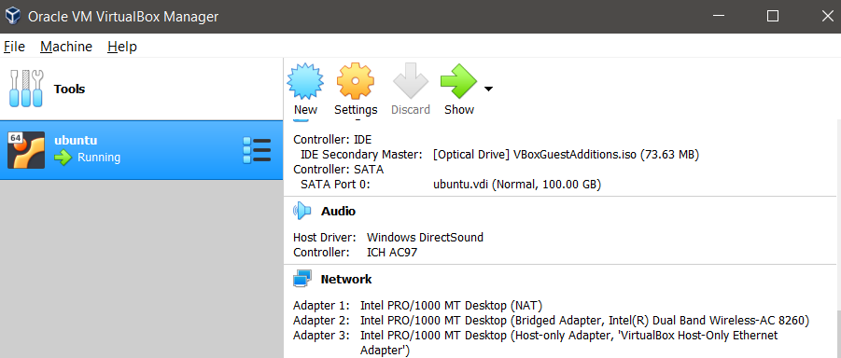

De manera que quedan 3 adaptadores el primero NAT, el 2do Bridged Adapter y el ultimo Host-Only

**Paso 1:** docker build -t test-mysql .

* El comando construirá una imagen personalizada a partir de la imagen de mysql:5.7 para que pueda ser usada. Al mismo tiempo que sigue los pasos del **Dockerfile** presente en la carpeta **Base Datos.**
* Los comandos que se encuentran aquí están estableciendo el usuario root y su contraseña como **123**.
* El “.” del comando es necesario para seleccionar el directorio donde se encuentra el **Dockerfile**.
* Con el comando Docker images podemos comprobar que la imagen ha sido creada de manera correcta.

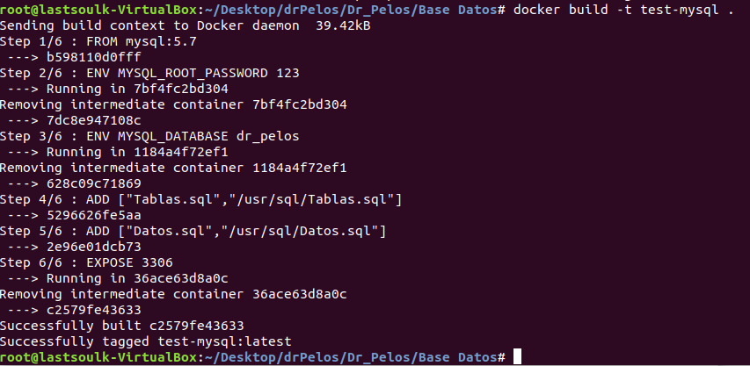

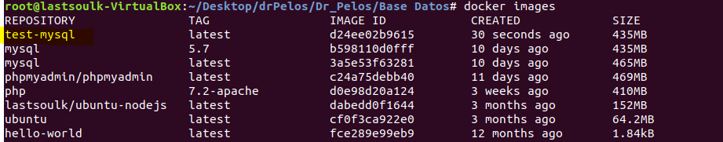

**Paso 2:** docker run --name test-mysql -p3306:3306 -d test-mysql



Este paso creará el contenedor de Docker que será usado. Con el comando “Docker ps ” podemos observar su creación



En caso de que no aparezca se debe usar el comando docker start test-mysql



**Paso 3:** docker exec -it test-mysql bash

* Con este commando se accedera al contenedor

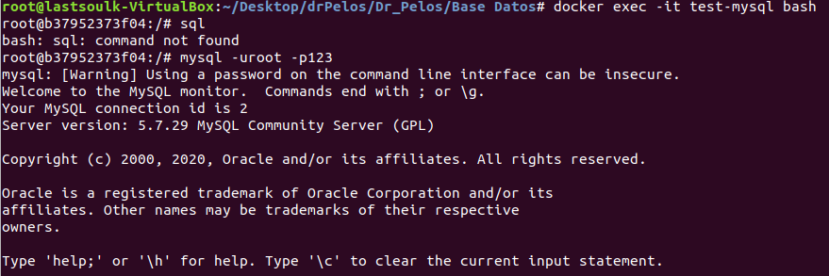

* Una vez dentro del contenedor necesitaremos movernos al siguiente directorio

cd /usr/sql

* Para así ejecutar los archivos sql que contienen los comandos para la creación de tablas e insert correspondientes

mysql -uroot -p123 < Tablas.sql

mysql -uroot -p123 < Tablas.sql

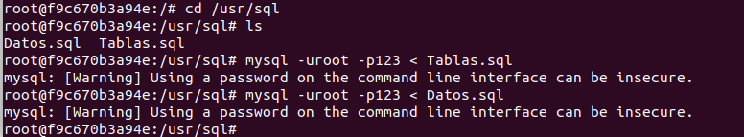

**Paso 4:** Entrar a mysql

mysql -uroot -p123

show databases;

use dr_pelos;

show tables;

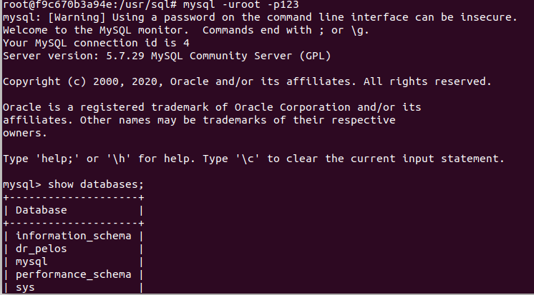

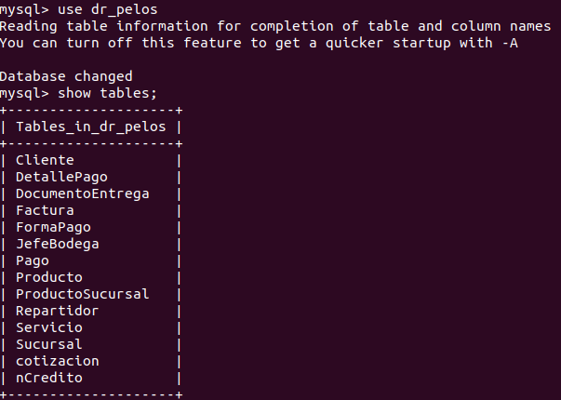

**Paso 5 (opcional):** si se desea trabajar con una interfaz grafica se puede realizar un link con phpmyadmin en otro contenedor que use el contenedor definido como test-mysql

docker run –name test-phpmyadmin -d --link test-mysql -p 8081:80 phpmyadmin/phpMyAdmin

Esto permitirá observar de manera grafica la base de datos.



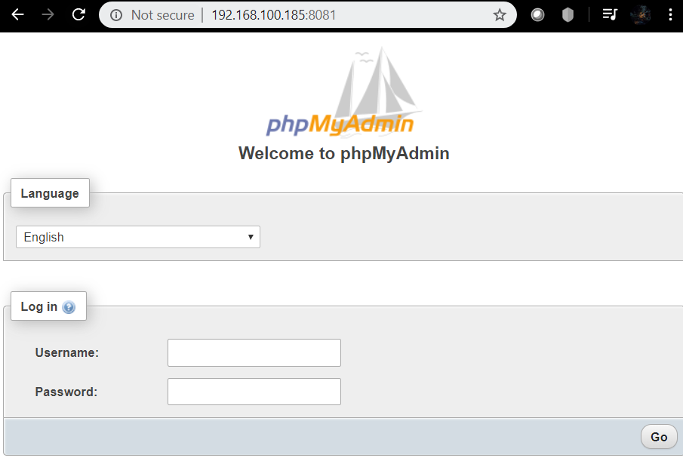

Para saber la ip a la cual debe conectarse usar el comando ifconfig

